Отчёт по Акции «Дни защиты от экологической опасности»
МБУК «Городская библиотека» за период с 15.04.2015 по 05.06.2015

В МБУК «Городская библиотека» в период Акции Дней защиты от экологической безопасности с 15.04.2015 по 05.06.2015 года прошли различной формы мероприятия:
Стенд «Что может сделать один»
Говорят «один в поле не воин». К экологи это не относится – здесь каждый из нас может внести свою лепту в дело охраны окружающей среды. На стенде дано несколько рекомендаций, например:
- не выбрасывай старые игрушки, книги: они могут кому-нибудь понадобиться;
- старайся аккуратнее обращаться со стеклянной тарой, которую можно сдать;
- экономь электроэнергию и горючее и т.д.
Не стоит думать, что подобные рекомендации – капля в море. Придерживаясь этих правил, мы делаем мир чуточку чище.
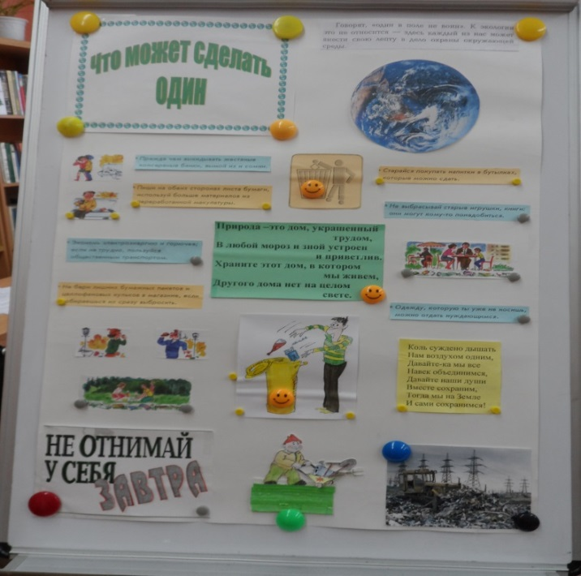

22 апреля мир отмечает ДЕНЬ ЗЕМЛИ. Этот праздничный день появился благодаря осознанию человечеством того факта, что Земля – не вечна, и мы уже в обозримом будущем можем спровоцировать катастрофу, способную уничтожить человечество и вообще жизнь на всей планете.
Этот день призывает всех жителей планеты творить добрые дела, защищать природу, бережно относиться ко всему живому. Ведь Земля – это наш дом, а День защиты Земли призывает нас навести в нём порядок.
На детском отделении читального зала была проведена серия тематических мероприятий направленная на воспитание в детях экологической культуры, бережного отношению ко всему живому. В рамках Всероссийского экологического субботника «Зелёная Весна – 2015» прошла Акция «Веточка экологических желаний», а рядом с ней обращение:

Дорогой читатель!
Оглянись вокруг, посмотри на всё живое и родное в твоём городке.
Подумай, что нужно сделать, чтобы сохранить природу нашего края.
Напиши своё желание, свою мечту.
Матушка – Земля.
Постепенно веточка зеленела от листочков пожеланий, написанных читателями.

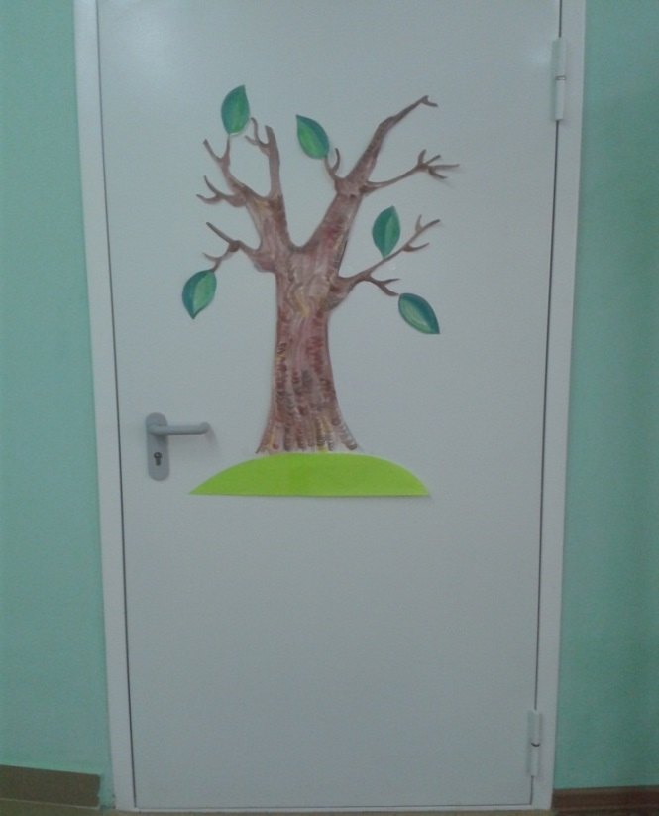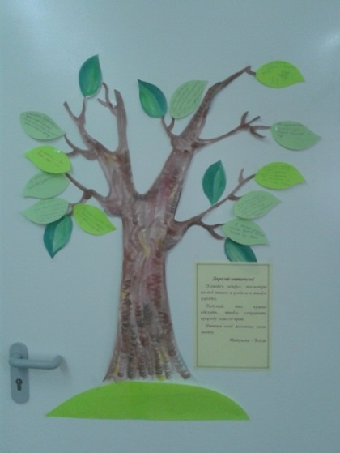

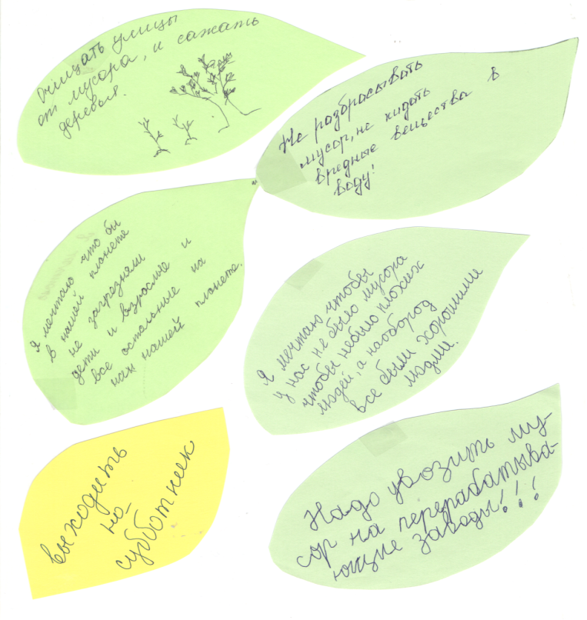
В акции приняли участие 18 человек

Вниманию юных читателей была представлена журнальная выставка «Зелёная пресса» - детские журналы о природе: о том, что связано с лесом, с тем, что там происходит, материалы об интересных творениях природы, экзотических видах флоры и фауны, игры, загадки, кроссворды, рассказы.
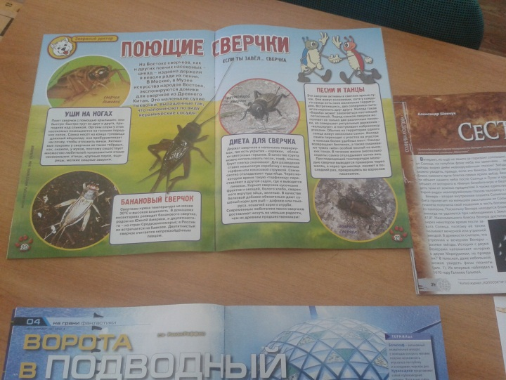
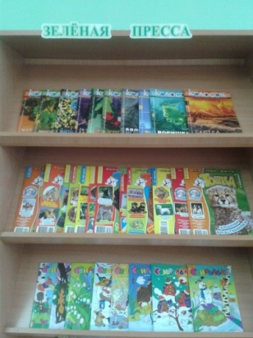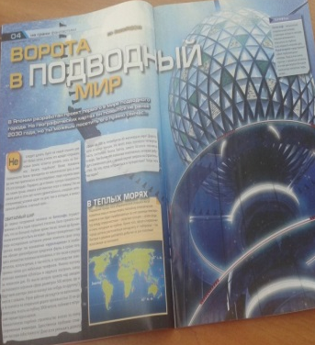
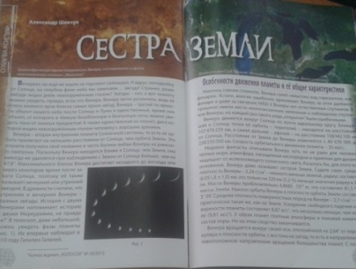
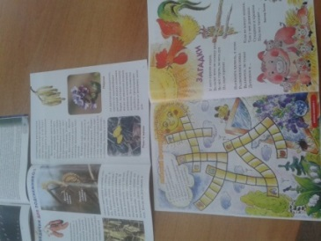

Журнальная выставка «Красота природы в стихах пермских поэтов» была призвана показать красоту края, в котором мы живём, как наши местные поэты воспевают родной край.
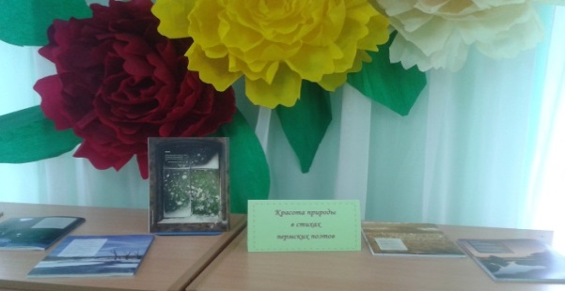
К Международному дню Земли в читальном зале была организована книжно-журнальная выставка «Планета и мы». Читатели взрослой категории смогли познакомиться с литературой и периодическими изданиями, которые освещают проблемы экологического характера, а также рассказывают о неизвестных уголках нашей планеты.
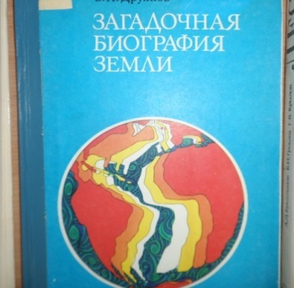
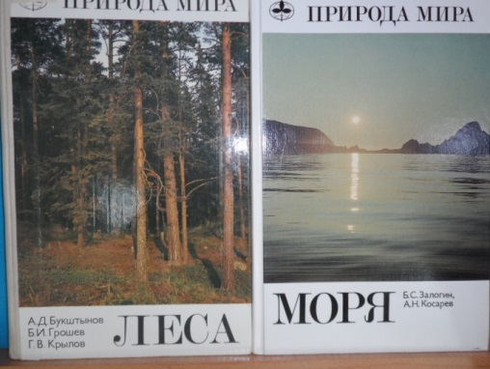

В период проведения Акции «Дни защиты от экологической опасности» библиотекарем взрослого абонемента проведено массовое мероприятие и подготовлена книжная выставка на тему экологии.
В целях экологического воспитания у детей, посещающих летний лагерь «Неунывайка», а это обучающиеся начальных классов, проведён видеочас «ЭкоРадуга». Дети познакомились с презентацией об экзотических видах растений, а также участвовали в интерактивной викторине, посвящённой вопросам ботаники и зоологии. ( В мероприятии приняли участие дети до 14 лет –34 человека)
Взрослые читатели могли познакомиться с книжной выставкой «Береги зелёный океан», которая освещала тему сохранности леса, его значимости в жизни человека.


